**В а р и а н т 1**

**9**  В треугольнике ABC  проведена биссектриса AL , угол ALC  равен 670  ,

угол ABC  равен 350  . Найдите угол ACB . Ответ дайте в градусах.

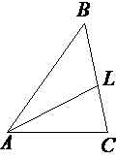

Ответ: _______________________

**10**  Основания трапеции равны 12 и 28 . Найдите больший из отрезков,

на которые делит среднюю линию этой трапеции одна из её диагоналей.

Ответ: _______________________

**11**  Найдите угол ABC . Ответ дайте в градусах.

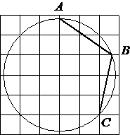

Ответ: _______________________

|  |
| --- |
|  |

**12**  В треугольнике  ABC  угол  C  прямой,  ВC = 2 , .

Найдите  AB .

Ответ: _______________________

**13**  Укажите номера верныхутверждений.

1) В тупоугольном треугольнике все углы тупые.

2) В любом параллелограмме диагонали точкой пересечения делятся пополам.

3) Точка, лежащая на серединном перпендикуляре к отрезку,

равноудалена от концов этого отрезка.

|  |  |
| --- | --- |
|  |  |

Ответ: _______________________

**В а р и а н т 2**

**9**  В трапеции ABCD   AB = CD , AC = AD   и ∠ABC = 1230 .

Найдите угол CAD . Ответ дайте в градусах.

|  |
| --- |
|  |

Ответ: _______________________

**10**  Треугольник ABC  вписан в окружность с центром в точке O . Найдите

градусную меру угла C  треугольника ABC , если угол AOB  равен 740  .

|  |
| --- |
|  |

Ответ: _______________________

|  |
| --- |
|  |

**11**  Боковая сторона равнобедренного треугольника равна 34, а основание равно

60 . Найдите площадь этого треугольника.

Ответ: _______________________

**12**  Катеты прямоугольного треугольника равны  и 1 .

Найдите синус наименьшего угла этого треугольника.

Ответ: _______________________

**13**  Укажите номера верныхутверждений.

1) Существует прямоугольник, который не является параллелограммом.

2) Треугольник с углами 40°,  70°, 70°  — равнобедренный.

3) Если из точки M проведены две касательные к окружности

и А и В — точки касания, то отрезки MA и MB равны.

|  |  |
| --- | --- |
|  |  |

Ответ: _______________________

**В а р и а н т 3**

**9**  Прямые *m*   и *n*   параллельны. Найдите ∠3 , если ∠1 = 420  , ∠2 = 520  .

Ответ дайте в градусах.

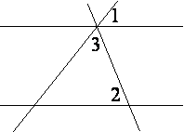

Ответ: _______________________

**10**  Прямая касается окружности в точке K . Точка O  – центр окружности.

Хорда KM  образует с касательной угол, равный 680 .

Найдите величину угла OMK . Ответ дайте в градусах.

|  |
| --- |
|  |

Ответ: _______________________

|  |
| --- |
|  |

**11**  Найдите площадь ромба, если его диагонали равны 39 и 2 .

Ответ: _______________________

**12**  Найдите  тангенс угла AОB .

|  |
| --- |
| 4 |

  Ответ: _______________________

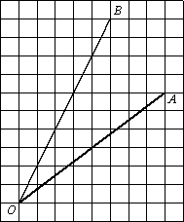

**13**  Укажите номера верныхутверждений.

1) Любой параллелограмм можно вписать в окружность.

2) Если две различные прямые на плоскости перпендикулярны третьей

прямой, то эти две прямые параллельны.

3) Точка пересечения двух окружностей равноудалена от центров

этих окружностей.

Ответ: _______________________

**Варинат 4**

1. К окружности с центром в точке О проведены касательная AB и секущая AO. Найдите радиус окружности, если AB = 12 см, AO = 13 см.

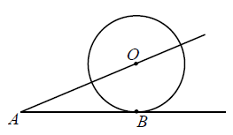

2. Найдите площадь трапеции, изображённой на рисунке.

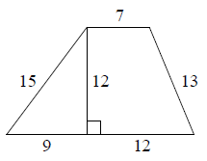

**3**

|  |  |  |
| --- | --- | --- |
|  | | |
|  | Найдите тангенс угла AOB, изображённого на рисунке. |  |

1. В 60 м одна от дру­гой рас­тут две сосны. Вы­со­та одной 31 м, а дру­гой — 6 м. Най­ди­те рас­сто­я­ние (в мет­рах) между их вер­хуш­ка­ми 7.

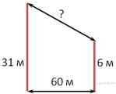

1. Два па­ро­хо­да вышли из порта, сле­дуя один на север, дру­гой на запад. Ско­ро­сти их равны со­от­вет­ствен­но 15 км/ч и 20 км/ч. Какое рас­сто­я­ние (в ки­ло­мет­рах) будет между ними через 2 часа?

6. Че­ло­век ро­стом 1,7 м стоит на рас­сто­я­нии 8 шагов от стол­ба, на ко­то­ром висит фо­нарь. Тень че­ло­ве­ка равна че­ты­рем шагам. На какой вы­со­те (в мет­рах) рас­по­ло­жен фо­нарь?

**О т в е т ы**

|  |  |  |  |  |  |
| --- | --- | --- | --- | --- | --- |
| **№ задания** | **9** | **10** | **11** | **12** | **13** |
| **В а р и а н т 1** | 81 | 14 | 112,5 | 10 | 23 |
| **В а р и а н т 2** | 66 | 37 | 480 | 0,25 | 23 |
| **В а р и а н т 3** | 86 | 22 | 39 | 0,5 | 2 |